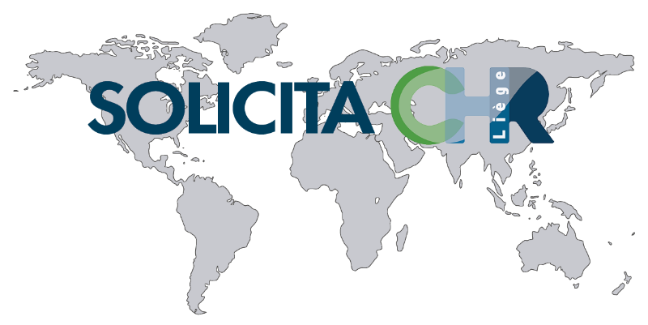

*Info* ***N° 68****20/01/2023*

***Bonjour à tous les sympathisants de Solicita. Voici les dernières nouvelles de notre association.***

***L’année 2022 nous a enfin permis de souffler un peu par rapport au Covid-19. Enfin le retour d’une liberté dont nous avions été privés pendant deux années.***

***Comme en 2021, notre association a pu continuer à fonctionner, et collecter du matériel au sein des différents hôpitaux du CHR, mais aussi grâce à la générosité de différentes sections de la Croix-Rouge, qui n’hésitent jamais à nous livrer du matériel déclassé, ainsi que certaines personnes qui ont pensé à nous plutôt que de jeter des prothèses dont ils n’ont plus besoin.***

***En annexe à ce document, vous trouverez un fichier Excel avec les statistiques détaillées de notre activité en 2022, qui résulte d’un travail de fourmi, ingrat, que Josiane réalise avec patience chaque année.***

***Cette année nous a permis de récolter 787 pièces diverses de nature très diverse. Le détail est repris dans les fichiers ci-dessous.***

***Septante pourcents des objets récoltés provenaient des différentes unités du CHR Citadelle, mais comme chaque année, plusieurs sections de la Croix Rouge ont eu la gentillesse de nous apporter du matériel si utile.***

***Le principal bénéficiaire de ce matériel est Hôpital Sans Frontières, qui est venu charger 5 camions cette année. Un camion de matériel est également parti pour l’Ukraine. Notre ami Sani a pu également charger 144 objets destinés à être envoyés au Togo dans le cadre du projet Maria-Na-J.***

***Nous espérons poursuivre efficacement notre activité en 2023, et nous vous souhaitons à tous une bonne, heureuse, mais pas trop sainte année 2023***